２０１６－１６３
２０１６年５月２７日
愛労連発 第５９号
各単産・地域労連 御中
女性組織・女性担当者 殿
愛知県労働組合総連合 議長 榑松 佐一
愛労連女性協議会 議長 林まなみ
(公印省略)
愛労連女性協議会第２７回総会＆記念講演および
役員選挙告示のご案内

貴組織の日頃からのご活躍に心より敬意を表します。
安倍政権が憲法の平和主義、立憲主義を破壊し、昨年９月に強行成立させた安保法制（戦争法）に対し、憲法学者や学生、ママの会と多くの国民が立ち上がり、廃止に向けたたたかいが全国津々浦々で広がっています。私たち労働組合の仲間も市民と共闘し、かつてない運動の高まりをつくってきました。女性労働者をめぐる状況では、非正規労働者は４割にも達し、格差と貧困が拡大する中で、ついには安倍政権も「女性の活躍」や「最低賃金を1,000円に」、「同一労働同一賃金」を言わざるを得ず、私たちのこれまでの運動が少しずつ芽吹いています。しかし、安倍政権の本質は「世界で一番企業が活動しやすい国」づくりやアメリカ従属であり、夏の参議院選挙が終われば簡単に手のひらを返しかねません。次の国会では労働法制の改悪も狙われており、緩めることなくたたかいをすすめる必要があります。
こうしたもとでおこなう第２７回総会では、大変な状況だからこそ、声をかけあえる仲間の存在や安らげる場所･労働組合が必要であることを改めて交流し、組織されていない女性の生活・実情などを共通の認識とした上で次年度のたたかいを意思統一します。記念講演は、注目の講師をお招します。各労働組合の役員･担当者のみなさまには、お忙しい時とは存じますが、総会への参加について多くの仲間へよびかけをお願いします。

記

１、日 時 ２０１６年７月１６日（土） １０時１０分～受付 １０時３０分～１４時３０分（総会予定）
２、場 所 名古屋港湾会館 第１会議室 （地下鉄名城線「名古屋港」①出口より徒歩2分）
（名古屋市港区港町1-11 ☎０５２-６５９－１７００）
※会館に駐車場はありません。隣接するガーデン埠頭駐車場をご利用下さい。
３、内 容 ◇第一部 記念講演 １０:３０～１２：００
「あなたも“下流老人”予備軍です」（仮題）
講師：藤田孝典さん（ＮＰＯ法人ほっとプラス代表理事、『下流老人』著者）
◇第二部 第２７回総会 １２：４５～１４：３０
①２０１５年度総括（案）／②２０１６年度運動方針（案）／③役員選出 ／④その他
※お昼を挟みますので、お弁当の注文をお願いします。無料です。
４、代議員数 自治労連 １６、愛高教 ８、愛知国公 ８、建交労 ８、医労連 ５、 福保労 ３、
年金者組合 ３、全国一般 ２、全印総連 ２、愛教労２、生協労連２、郵政ユニオン
２、東海法労１、検数労連１、金融ユニオン１、その他の組合・地域労連は１名
５、大会役員 以下のところは役員の選出をお願いします。お名前が決まったら連絡下さい。
大会議長２人（自治労連、福保労）、選挙管理委員１人（愛教労）、
資格審査委員１人（医労連）
６、問い合わせ 愛労連事務局（龍尾まで）
TEL ０５２－８７１－５４３３ FAX ０５２－８７１－５６１８
以上

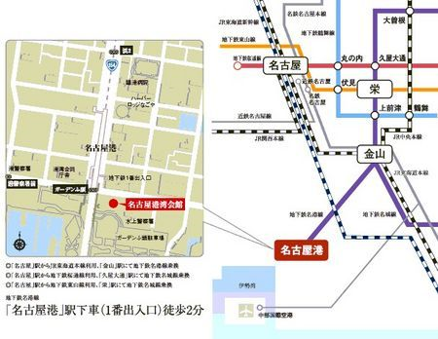
第２７回愛労連女性協総会 参加予定者

単産名（ ） 記述者名（ ）
※参加のところに○をお願いします。
氏 名 | 記念講演 | 弁当 | 総 会 | 備考
※お弁当の申し込みがありますので、報告は７月１２日（火）までにお願いします。
愛労連FAX ０５２－８７１－５６１８

